муниципальное автономное дошкольное образовательное учреждение детский сад комбинированного вида №32 ст.Новоалексеевской муниципального образования Курганинский район
Консультация
«Физкультурно-оздоровительная работа в ДОУ»
Выполнила:
Носенко Татьяна Николаевна
физинструктор

ст.Новоалексеевская,
2025 г.

Тема здоровья детей на современном этапе считается не только актуальной, но общечеловеческой. Здоровье детей, его охрана и обогащение является приоритетным направлением не только образовательных и медицинских учреждений, но и всего общества в целом, поскольку лишь здоровые дети в состоянии должным образом заниматься разными видами деятельности, обучаться, развиваться. Только полноценное здоровье способствует становлению гармонически развитой личности.
Цель и задачи образования дошкольников в области физической культуры. Целью образования дошкольников в области физической культуры является формирования здорового, жизнерадостного, физически развитого ребенка, владеющего доступными его возрасту знаниями о физической культуре и испытывающего желание заниматься физическими упражнениями. Оздоровительные задачи. К первоочередным задачам дошкольного учреждения относятся охрана жизни и укрепления здоровья, т.к. органы и функциональные системы у дошкольников ещё несовершенны, слабо развиты защитные свойства организма, дети более подвержены неблагоприятным условиям внешней среды, часто болеют. Физическое воспитание должно способствовать формированию у детей физиологических изгибов позвоночника, профилактике плоскостопия, гармоничного развития всех мышечных групп. Большое внимание должно уделяться привитию навыков гигиены занятий физическими упражнениями.
Образовательные задачи. Эта группа задач направлена на процесс обучения – формирование двигательных навыков и освоение специальных знаний. Большинство движений (ползание, ходьба, бег, ходьба на лыжах) используются детьми в обычной жизни. Сформированные двигательные навыки у детей до 7 лет составляют фундамент для дальнейшего совершенствования их в школе, облегчают овладение более сложными движениями. На занятиях физическими упражнениями детям следует сообщать доступные знания: о значении физических упражнений для укрепления здоровья, название частей тела, направление движений, название и назначение физкультурного инвентаря, правила ухода за телом, одеждой.
Воспитательные задачи. С раннего возраста у детей важно воспитывать любовь к занятиям физическими упражнениями, интерес к спорту. На занятиях физическими упражнениями решаются задачи нравственного, умственного, эстетического и трудового воспитания. Нужно стремиться, чтобы дети в своей деятельности проявляли активность, самостоятельность, сообразительность, смекалку, находчивость.
К формам организации двигательной деятельности ребенка относятся: - физкультурные занятия; - физкультурно-оздоровительная работа в режиме дня: утренняя гимнастика, подвижные игры и физические упражнения на прогулке, физкультминутки, упражнения после дневного сна, закаливающие мероприятия; - самостоятельная двигательная деятельность детей; - активный отдых: туристские прогулки, физкультурный досуг, физкультурные праздники, дни здоровья, каникулы; - задания на дом. Все формы способствуют комплексному решению задач физического воспитания. Однако каждая из форм решает свои специальные задачи и имеет свою специфику.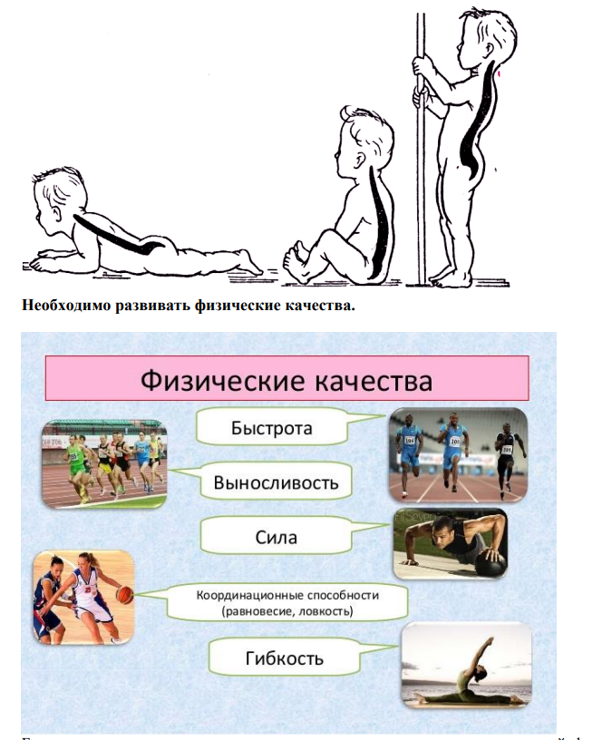
Физкультурные занятия — основная форма организованного систематического обучения физическим упражнениям. Эта форма работы является ведущей для формирования правильных двигательных умений и навыков, создает благоприятные условия для усвоения общих положений и закономерностей при выполнении физических упражнений, содействует развитию разносторонних способностей детей. Обучающие физкультурные занятия одновременно со всеми детьми позволяют обеспечить сознательное усвоение материала, подвести детей к обобщениям, связанным с овладением двигательными действиями и их использованием. Без обобщения невозможен перенос правильного выполнения в другие ситуации. Занятия физкультурой позволяют научить дошкольников самостоятельно создавать условия для двигательной деятельности, подводить к самостоятельному выполнению сложных двигательных действий, формировать и развивать навыки самоорганизации в использовании различных движений и воспитать интерес и стремление к активным действиям, тем самым обеспечивая базу для интересной и содержательной деятельности в повседневной жизни. Чем увлекательнее и содержательнее занятия, тем богаче двигательный опыт ребенка, тем больше предпосылок для обеспечения высокого двигательного режима в течение дня, который необходим для удовлетворения потребности растущего организма в движениях.
Утренняя гимнастика направлена на активизацию деятельности организма, повышение его работоспособности и формирование правильной осанки. Средствами являются простые Общеразвивающие упражнения в сочетании с водными процедурами, массажем, закаливанием. Ее продолжительность 5 мин для детей от 2 до 4 лет (3-4 упражнения игрового и подражательного характера), 6-8 мин - для детей 4-5 лет, 8-10 мин - для детей 6 лет, Структура утренней гимнастики может быть следующей: ходьба, бег - упражнения для мышц рук и плечевого пояса - упражнения для туловища (спины и живота) - упражнения для ног - кратковременный бег и ходьба с целью восстановления. Чтобы комплекс упражнений утренней гимнастики не наскучил ребенку, периодически, приблизительно через 7-10 дней, необходимо заменять 1-2 упражнения.
Подвижные игры с разнообразным двигательным содержанием проводятся ежедневно, как правило, во время прогулок. Они увеличивают двигательную активность, вызывают у детей положительные эмоции. В подвижных играх часто используют ходьбу, бег, прыжки, переползание и другие способы передвижения. Большая двигательная активность способствует развитию физических качеств, совершенствованию деятельности сердечнососудистой и дыхательной систем организма ребенка.
Физкультпаузы и физкультминутки используются с целью предупреждения утомления, отдыха, повышения умственной работоспособности, активизации двигательных функций при однообразных статических положениях тела. Проводятся обычно на различных занятиях по счету, лепке, рисованию и включают несколько хорошо освоенных физических упражнений динамического характера продолжительностью 2-3 мин.
Физкультурные праздники. Их назначение - демонстрация детьми в праздничной обстановке результатов, достигнутых в овладении физическими упражнениями, играми за определенный промежуток времени. Проводятся не реже 2-3 раз в год.
Самостоятельные занятия физическими упражнениями. Разнообразная самостоятельная двигательная деятельность детей заключается в том, что они по своему желанию инициативе выбирают себе вид занятий (катание на велосипеде, двигательная деятельность на детских площадках, оснащенных специальным оборудованием для физических упражнений и инвентарем, различные игры с друзьями и т.д.). Самостоятельная двигательная деятельность существенно расширяет двигательный опыт детей.
Формирование здорового образа жизни – это побуждение к включению в повседневную жизнь личности различных новых для нее форм поведения, полезных для здоровья; изменение, а то и вовсе отказ от вредных для здоровья привычек; овладение знаниями на основе которых можно грамотно, безопасно и с пользой для здоровья начать вести здоровый образ жизни, постепенно добиваясь, чтобы эти повседневные формы укрепления здоровья стали привычками.
Список использованной литературы:
- Конспект дисциплины «Теория и методика физического развития детей в дошкольной образовательной организации в соответствии с ФГОС ДО» в составе программы профессиональной переподготовки «Инструктор по физической культуре: профессиональная деятельность в дошкольной образовательной организации». Центр онлайн обучения «Экстерн».

